VOLTA REDONDA
PROJETO DE RECUPERAÇÃO DA MATA CILIAR DA BACIA DO RIO BRANDÃO
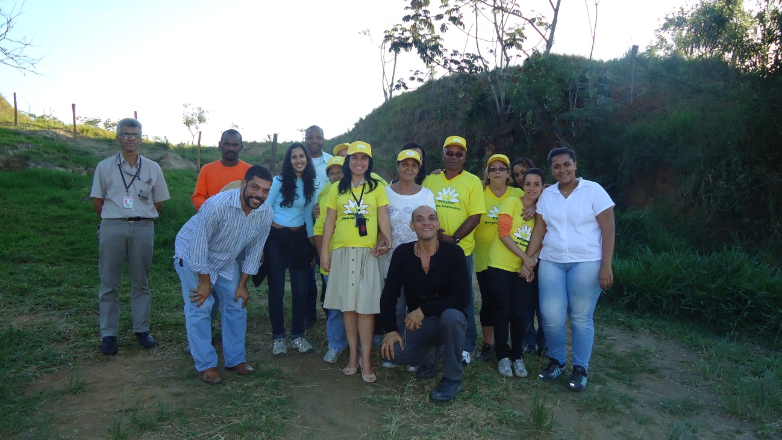

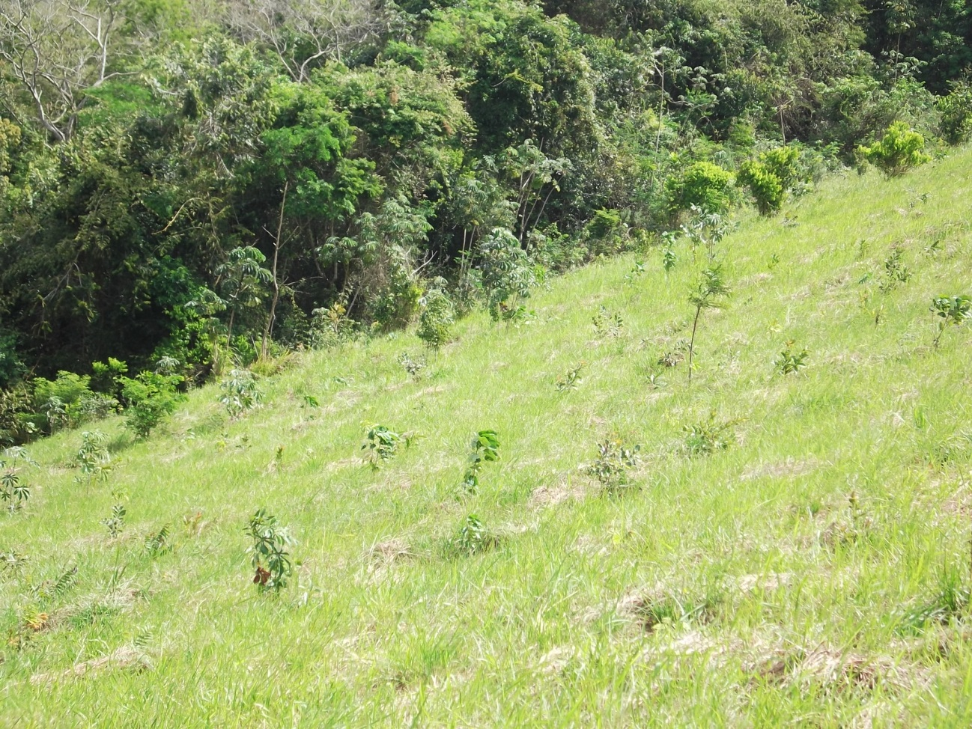

Projeto realizado de 2012 a 2014 convênio com o MMA e de 2015 pra frente através de parcerias. Vai durar enquanto houver parcerias até área se tornar uma floresta.

